
Transmisii auto

Gear T 140Ep

Ulei monograd pentru transmisii mecanice

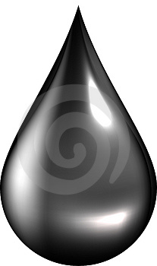 Descriere Uleiul T 140 este constituit dintr-un amestec de uleiuri minerale rafinate si aditivi performanti care confera protectie la uzura , coroziune , ruginire si oxidare, asigurand siguranta in functionare si rezistenta la presiuni ridicate

Domeniu de utilizare ULEIUL T 140 este un ulei monograd recomandat pentru lubrifierea , in toate regimurile de ungere, a transmisiilor auto, pentru autovehicole si autoutilitare de de mic si mediu tonaj pentru care fabricantul recomanda un ulei de performanta SAE140 / API GL 2

Specificatii - API GL2
- SAE 140

Aplicatii - transmisii auto : cutie de viteza, caseta de directie, reductoare, diferentiale
- transmisii industriale, cu dantura dreapta , melcata sau elicoidala, dupa prescriptii

Avantaje - performante de lubrifiere foarte bune
- proprietati antiuzura bune
- efect EP moderat ( solicitari medii )
- proprietati antioxidare si anticoroziune : bune
- buna stabilitate la oxidare

Proprietati Specifice

Densitate la 20 ºC, Kg/mc, max 910
Indice de vascozitate min 90
Viscozitate cinematica la 100 ºC, cSt 24 - 41
Punct de inflamabilitate ºC, min 210
Punct de curgere ºC, max - 12
Incercari pe nasina cu 4 bile:
- sarcina sudura N min 3000
Proprietati de spumare:
stabilitatea spumei la 24ºC,ml max 20/0
93.5ºC, ml max 40/0
24 ºC revenire ,ml max 20/0

LUBREX Technology Srl, Oradea office@lubrex.ro

